Quizz N°1 : les bases

Documents concernés
Mémento uniquement

Questions

- Quel est l’affichage de ce programme ?
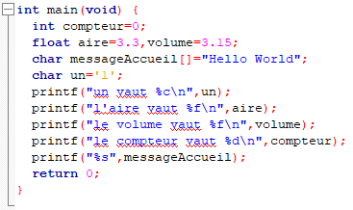
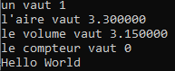
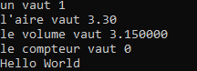
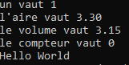
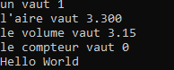
N’affiche rien, erreur de compilation

- Quel est l’affichage du programme suivant ?
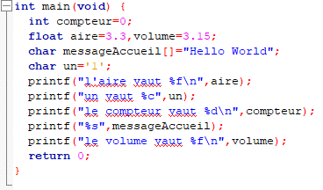
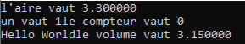
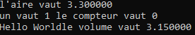
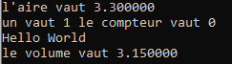
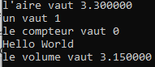
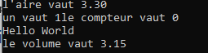
N’affiche rien, erreur de compilation

- Quel est l’affichage du programme suivant ?

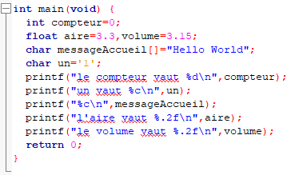
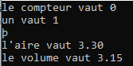
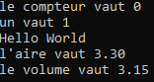
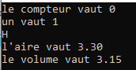
N’affiche rien, erreur de compilation

- Déclaration de variables
Soient total un réel, carac un seul caractère, nombre un entier, message une chaine de 10 caractères.

Quelle est la bonne déclaration ?

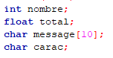
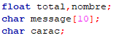
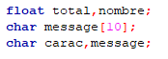

- Interagir avec l’utilisateur
Soient total un réel, carac un seul caractère, nombre un entier, message une chaine de 10 caractères.
On suppose que les variables soient correctement déclarées.

Quel est le code qui demande convenablement à l’utilisateur les valeurs des variables ?

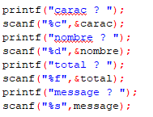
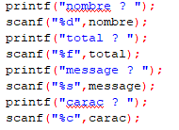
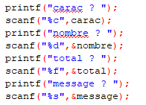

- Conditions booléennes
Qu’affiche ce code ?

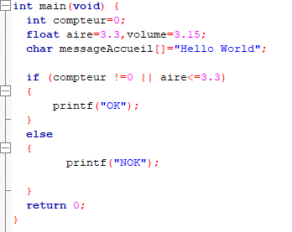
OK
NOK
OKNOK

- Conditions booléennes
Qu’affiche ce code ?
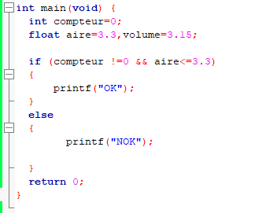
NOK
OK
OKNOK

- Conditions booléennes
Qu’affiche ce code ?

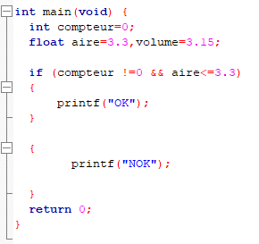
NOK
OK
OKNOK
- Conditions booléennes
Qu’affiche ce code ?

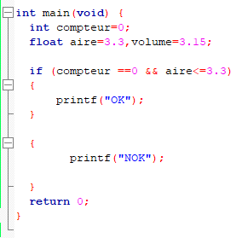
NOK
OK
OKNOK
- Boucle for
Avec une boucle for, comment afficher les nombres de 1 à 10 (1 et 10 inclus) ?
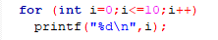
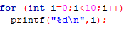

- Boucles
Quelle structure peut-on utiliser si les instructions doivent être exécutées au moins 1 fois, même lorsque la condition est initialement fausse ?
- for
- { … } while() ;
- While (…) { …}

- Boucles
Cochez la(es) affirmation(s) vraie(s) :
- Une boucle For peut toujours être écrite avec une boucle While.
- Une boucle For est particulièrement adaptée lorsque l’on connaît à l’avance le nombre d’itération à effectuer.
- La sortie d’une boucle While se fait lorsque la condition évaluée devient vraie
- Une boucle While est particulièrement adaptée pour parcourir un tableau.

